# Histórico de versões

|  |  |  |  |
| --- | --- | --- | --- |
| Data | Versão | Descrição | Autor |
| 10/05/2021 | 0.1 | Criação do documento; Definição inicial de Introdução | Johnny Diniz dos Santos Oliveira |

Sumário

Histórico de versões 1

Introdução 4

Propósito 4

Escopo 4

Definições, Acrônimos e Abreviações 4

Referências 4

Visão geral 4

Contextualização 5

Oportunidades de Negócios 5

Descrição do Problema 5

Posicionamento do Produto 5

Envolvimento 6

Resumo dos envolvidos 6

Gerência 6

Equipe de desenvolvimento 6

Equipe de gestão 6

Resumo dos usuários 6

Administradores 6

Funcionários 6

Ambiente dos usuários 6

Perfil dos envolvidos 6

Perfil dos usuários 7

Necessidades 8

Visão Geral do Produto 10

Modelagem de processos do negócio 10

Perspectiva do Produto 10

Resumo das Capacidades 11

Licenciamento e Instalação 11

Requisitos 11

Casos de Uso 12

Diagrama de Casos de Uso 12

Restrições 12

Outros Requisitos do Produto 12

Requisitos do Sistema 12

Requisito de Desempenho 12

Requisito de Confiabilidade 12

Requisito de Arquitetura 12

Requisito de Usabilidade 12

Requisito de Suportabilidade 12

Requisito de Segurança 13

# Introdução

## Propósito

O propósito deste documento é coletar, analisar e definir as necessidades, recursos, limites e restrições em alto nível do que vieram a dar origem ao projeto do sistema. Ele está focado nos recursos necessários ao usuário final e os motivos pelos quais essas necessidades existem. Os detalhes em linguagem mais técnica e baixo nível são explicados no Documento de Requisitos e no Documento de Regras de Negócios.

## Escopo

Esse sistema tem como objetivo tornar mais eficiente a gestão do negócio e, principalmente, o processo de orçamento de serviços, visando à melhoria dos sistemas atuais e, com isso, atingir uma maior agilidade no atendimento ao cliente, facilitar o entendimento das informações por parte da equipe de produção e permitir um controle mais efetivo de recursos.

## Definições, Acrônimos e Abreviações

## Referências

<https://www.ibm.com/support/knowledgecenter/pt-br/SSYMRC_6.0.5/com.ibm.rational.rrm.help.doc/topics/r_vision_doc.html>

<https://wiki.ifpe.edu.br/books/ti---an%C3%A1lise-e-desenvolvimento-de-sistemas/page/documento-de-vis%C3%A3o-72b>

<https://edmilsoncampos.files.wordpress.com/2011/07/artefatos_documento_de_visao_exemplo_1.pdf>

## Visão geral

Este documento de visão está organizado de forma a fornecer uma ampla visão sobre o escopo do sistema.

Seu conteúdo está organizado de forma a fornecer uma visão aos envolvidos no projeto, das necessidades apontadas por estes, dos benefícios esperados, e das funcionalidades e suas características para atender a estes benefícios. Também são apresentados aqui requisitos importantes para o produto, não sendo, porém, realizado o detalhamento de cada funcionalidade de sistema, visto que essa atividade será realizada na especificação de casos de uso.

# Contextualização

## Oportunidades de Negócios

Atualmente a Gráfica São Francisco conta com um sistema obsoleto e desatualizado de orçamentos, sendo muitas vezes mais interessante o cálculo manual. Este pode ser custoso e, frequentemente, impreciso por conta de sua complexidade. Dessa forma, a interessada entende que ter à disposição um sistema responsável por esse cálculo implicaria em uma considerada melhora no processo de orçar os serviços e, consequentemente, na disputa dentro do mercado.

Além disso, a citada conta com o mesmo sistema para auxiliar na gestão da empresa, porém, por conta da dificuldade de alimentar esse sistema, o gestor prefere confiar em sua própria capacidade e organização para guardar documentos, controlar estoque e o financeiro da empresa.

Por fim, o sistema atual gera ordens de serviços com a visão total do serviço, permitindo que a equipe de produção tenha acesso à valores. Na visão do gestor, o ideal seria que a ordem de serviço não fornecesse esse tipo de informação à equipe.

## Descrição do Problema

O problema de realizar o cálculo manualmente afeta o gestor e os clientes, impactando a disputa no mercado, fazendo o cliente esperar mais do que o ideal para ter acesso ao valor resultante do orçamento de serviço. Uma solução bem-sucedida incluiria um módulo de cálculo orçamentário agilizando o processo.

O problema de não ter um controle eficiente de pagamentos de contas afeta o gestor, as finanças e a credibilidade da empresa, fazendo o gestor falhar com alguns compromissos financeiros causando a inadimplência da empresa. Uma solução bem-sucedida seria a implantação de um módulo que seria responsável pela notificação de vencimentos próximos, sendo estes de entrada ou de saída.

O problema de não ter um gerenciamento eficiente de estoque afeta o gestor, os clientes e os funcionários, fazendo com que os funcionários não tenham material suficiente para realizar um serviço, causando seu atraso. Uma solução bem-sucedida seria a implantação de um módulo responsável pela dedução de materiais ao dar entrada em uma ordem de serviço e notificar o responsável sempre que um material chegar à um estoque mínimo.

O problema de gerar ordens de serviços com todas as informações afeta o gestor e o andamento da empresa, fazendo um funcionário ter acesso a informações irrelevantes para o desenvolvimento de sua função. Uma solução bem-sucedida seria garantir que as informações relacionadas ao gestor sejam apenas disponibilizadas ao mesmo

## Posicionamento do Produto

Para o gestor, o <Sistema Gráfico> é um software que tomará essa responsabilidade de forma automatizada, rápida e segura, diferente do software atualmente implantado, de produção independente, que se encontra desatualizado e de difícil manutenção.

# Envolvimento

## Resumo dos envolvidos

### Gerência

|  |  |
| --- | --- |
| Representantes | Gerentes |
| Função | Apresentar e validar os requisitos principais da empresa; validar o sistema apresentado |

### Equipe de desenvolvimento

|  |  |
| --- | --- |
| Representantes | Johnny Diniz |
| Função | Desenvolver a parte lógica e estética do projeto |

### Equipe de gestão

|  |  |
| --- | --- |
| Representantes | Johnny Diniz |
| Função | Gerenciar o projeto, garantindo, dessa forma, seu sucesso |

## Resumo dos usuários

### Administradores

|  |  |
| --- | --- |
| Representantes | Equipe de desenvolvimento, Gerência |
| Responsabilidades | Acesso total ao sistema |

### Funcionários

|  |  |
| --- | --- |
| Representantes | Atendentes |
| Responsabilidades | Orçar serviços, cadastrar clientes, gerar ordens de serviços |

|  |  |
| --- | --- |
| Representantes | Equipe de produção |
| Responsabilidades | Realizar o serviço, conferir o estoque |

## Ambiente dos usuários

O gestor utiliza frequentemente de um dispositivo capaz de computar cálculos, seja uma calculadora, smartphone ou um computador, para efetuar o cálculo orçamentário de seus serviços. Alguns deles já são tabelados, não necessitando de qualquer tipo de apuração de valores. Para auxiliar no controle de serviços realizados pela empresa, o gestor, inicialmente, realiza o registro de serviços realizados em um formulário próprio em punho, logo depois insere os dados dos serviços em um software desenvolvido especificamente para a empresa. Não existe nenhuma integração com qualquer outro aplicativo ou software produzido.

O gestor conta ainda com visitas à clientes, utilizando dos mesmos dispositivos para realizar seus orçamentos.

## Perfil dos envolvidos

|  |  |
| --- | --- |
| Representante | Saulo Sábio da Silva |
| Descrição | Gerente e proprietário da empresa gráfica que será utilizada como referência |
| Tipo | Especialista de domínio |
| Responsabilidades | Apresentar os requisitos do sistema, validá-los e oferecer feedback |
| Critérios de Sucesso | Um sistema que gere orçamentos de forma rápida, precisa e automatizada |
| Envolvimento | Solicitante |
| Entregas | Nenhuma |
| Comentários ou Problemas |  |

|  |  |
| --- | --- |
| Representante | Johnny Diniz dos Santos Oliveira |
| Descrição | Acadêmico do curso de Engenharia de Software, integrante único da equipe responsável pelo desenvolvimento da ferramenta |
| Tipo | Especialista de domínio |
| Responsabilidades | Ser responsável por todo o processo de desenvolvimento, envolvido em todos os estágios e papéis necessários para sua realização |
| Critérios de Sucesso | Gerenciar todo o processo com êxito, seguindo o cronograma definido; desenvolver uma ferramenta de fácil utilização que esteja disponível em domínio próprio da empresa |
| Envolvimento | Todos os papéis que envolvem o desenvolvimento do projeto, seja ele analista de requisitos, gerente de projetos, testador, desenvolvedor *fullstack* |
| Entregas | Nenhuma |
| Comentários ou Problemas |  |

## Perfil dos usuários

|  |  |
| --- | --- |
| Representante | Saulo Sábio da Silva |
| Descrição | Administrador geral, usuário de nível mais alto |
| Tipo | Especialista de domínio |
| Responsabilidades | Acesso total ao sistema |
| Critérios de Sucesso | Um sistema que auxilie no gerenciamento dos serviços prestados da empresa de forma fácil, segura, portátil e com disponibilidade |
| Envolvimento | Testar o sistema e oferecer feedback em relação ao mesmo |
| Entregas | Nenhuma |
| Comentários ou Problemas |  |

|  |  |
| --- | --- |
| Representante | Atendente |
| Descrição | Usuário padrão do sistema, possui algumas restrições de acesso |
| Tipo | Usuário informal |
| Responsabilidades | Realizar orçamentos, emitir ordens de serviços, inserir e editar clientes |
| Critérios de sucesso | Sistema de fácil utilização, com pequena curva de aprendizado |
| Envolvimento | Testar o sistema e oferecer feedback |
| Entregas | Nenhuma |
| Comentários ou Problemas |  |

## Necessidades

|  |  |  |  |  |
| --- | --- | --- | --- | --- |
| Necessidade | Prioridade | Preocupação | Solução atual | Solução proposta |
| Orçamentos | Crítica | Calcular de forma eficiente o formato ideal para a realização do serviço, o preço sugerido e o custo de produção | Cálculo manual | Desenvolver um módulo que, a partir do tamanho final da impressão, calcule o formato ideal para a impressão de forma a melhor aproveitar o papel. Calcular os custos necessários e gerar, ao final, um preço justo |
| Cotação | Alta | Permitir a inserção de informações referentes aos produtos comprados para, a partir delas, calcular o custo de um serviço | Nenhuma | Desenvolver um módulo que receba as informações dos produtos comprados e seus respectivos preços para oferecer um cálculo mais preciso de realização de serviços |
| Ordens de serviço | Alta | A partir de um orçamento previamente feito, caso o cliente aceite os valores e condições acordados, transformar em uma ordem de serviço | Preenchimento manual de informações relacionadas ao serviço a ser realizado em um formulário impresso seguido da inserção desses mesmos dados em software | Desenvolver um módulo que, a partir de um orçamento existente, o transforme em Ordem de serviço, permitindo a impressão de uma Guia para a Produção que não informe valores finais do serviço |
| Controle de clientes | Média | Cadastrar, recuperar, atualizar e permitir a remoção de clientes de forma rápida e eficiente | Nenhuma | Desenvolver um módulo que seja capaz de receber as informações relevantes pertinentes a um cliente e enviá-las a um banco de dados |
| Controle de estoque | Baixa | Cadastrar, recuperar, atualizar e permitir a remoção de dados referentes às matérias-primas | Nenhuma | Desenvolver um módulo que seja capaz de receber e fornecer as informações pertinentes às matérias-primas |
| Controle de fluxo de caixa | Baixa | Cadastrar, recuperar, atualizar e permitir a remoção de dados relacionados às contas a pagar e a receber | Nenhuma | Desenvolver um módulo que seja capaz de receber e fornecer informações pertinentes ao fluxo de entrada e saída de finanças |
|  |  |  |  |  |

# Visão Geral do Produto

## Modelagem de processos do negócio

Atendimento

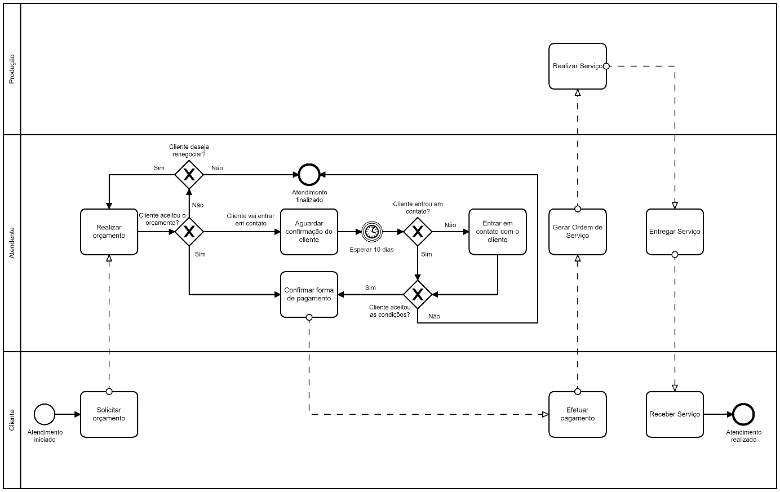

Atendimento

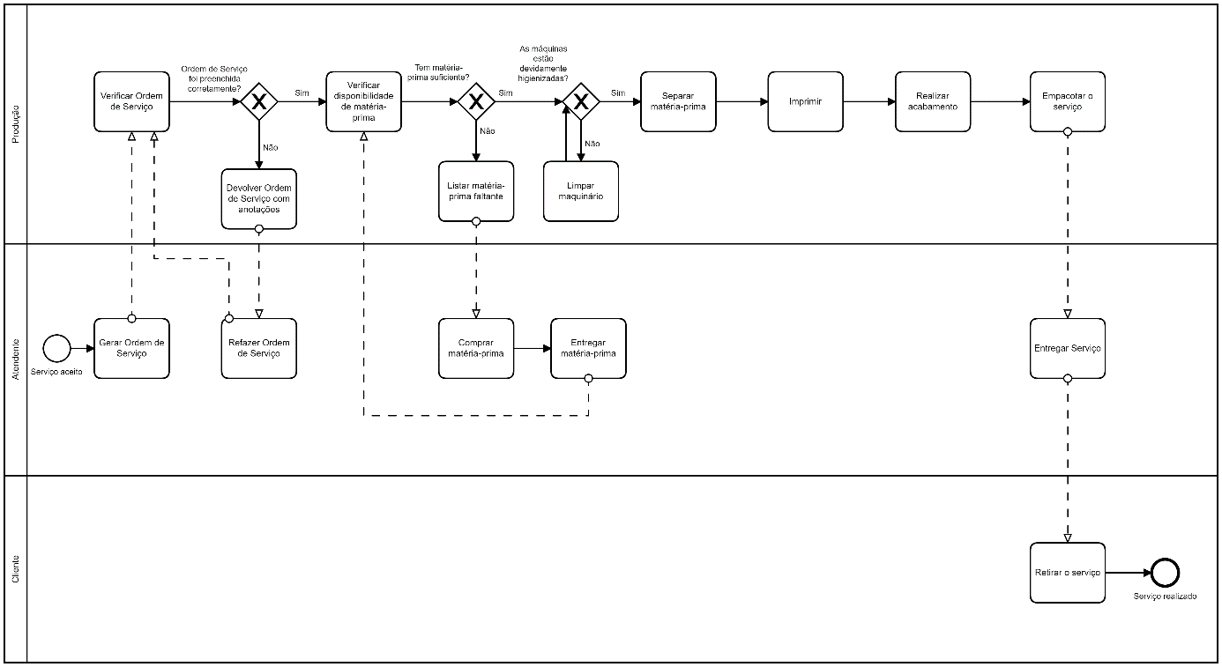

## Perspectiva do Produto

A implantação do Sistema Gráfico permitirá a portabilidade e disponibilidade das informações relacionadas à gestão da empresa e a realização de cálculos orçamentários com eficiência, inclusive nas visitas aos clientes.

## Resumo das Capacidades

|  |  |
| --- | --- |
| Benefício para o cliente | Capacidades do produto |
| Disponibilidade das informações relacionadas à empresa através de qualquer dispositivo com acesso à internet | Todas as informações estarão disponíveis através do site da empresa, em link disponibilizado apenas ao gestor |
| Restrição de visibilidade de informações | Os funcionários terão acesso às informações que são pertinentes à sua área de atuação |
| Integridade das informações | O sistema contará com controle de acesso, o que garante a integridade de dados |
|  |  |

## Licenciamento e Instalação

Todo o software será alocado em servidor provido pelo serviço de hospedagem do solicitante, sendo o software de propriedade de seu desenvolvedor e cedido ao solicitante. As eventuais manutenções devem ser negociadas.

As eventuais evoluções do sistema devem ser previa e devidamente negociadas. A implantação do sistema deve ser toda efetuada pela equipe de desenvolvimento.

## Requisitos

R01 – Cálculo orçamentário

Agiliza e automatiza o processo de orçamento de serviços a partir da entrada de informações como tamanho de impressão (sem mancha), quantidade final de impressão, quantidade de cores, espécie final de arquivo (bloco, pasta), quantidade de vias e tipos de acabamento.

R02 – Controle de clientes

Permite o controle (inclusão, alteração e remoção) de clientes no sistema de forma a possibilitar a emissão de relatórios filtrados por essa categoria.

R03 – Ordens de serviços

Possibilita a criação de uma ordem de serviço, ou a conversão de um orçamento, de forma a gerar um documento que será passado ao setor de produção apenas com as informações pertinentes.

R04 – Cotação de preços

Para que o cálculo orçamentário seja efetivo é necessário que o sistema seja alimentado através do módulo cotação de preços, onde são inseridas informações relacionadas aos valores que foram adquiridos as matérias-primas mais impactantes no serviço. Para o gestor é mais importante o valor da matéria-prima do que sua quantidade, por isso o módulo será implantado. Posteriormente este módulo será evoluído para efetuar controle de estoque

R05 – Fluxo de caixa

Para um melhor controle de fluxo de caixa, principalmente a saída de dinheiro, é necessário que o sistema seja alimentado com todas as despesas e receitas. Através de um controle de despesas o sistema será capaz de enviar aos gestores responsáveis notificações informando a proximidade de vencimento de compromissos.

R06 – Disponibilidade online

Através do site da empresa, o Sistema ficará disponível o máximo de tempo possível, possibilitando a consulta em qualquer horário, em qualquer lugar. Esse recurso foi idealizado a partir da necessidade do gestor de fazer orçamentos e consultas ao sistema quando está em uma visitação a seus clientes.

## Casos de Uso

## Diagrama de Casos de Uso

## Restrições

Ordens de serviços devem ter duas visões, administrativa e de produção. A visão de Produção é uma visão limitada de uma ordem de serviço, onde o setor de produção tem acesso apenas às informações pertinentes à área. Visão Administrativa garante a visão total da ordem de serviços;

Inicialmente haverá apenas um usuário, sendo desnecessário a implementação de autenticações

O sistema funcionará apenas com conexão com a internet. Posteriormente serão implementados métodos eficientes para seu funcionamento offline;

A documentação do sistema será escrita em sua maioria na língua portuguesa, assim restringindo o entendimento da documentação para pessoas com conhecimento na língua, salvo partes mis técnicas relacionadas diretamente ao código da aplicação.

## Outros Requisitos do Produto

### Requisitos do Sistema

O sistema deve estar hospedado em um servidor da mesma linguagem de programação e versão do software, e ter acesso a uma rede estável para a conexão com os usuários

Para acessar a página do servidor é necessário que o usuário tenha um navegador de internet e conexão com a internet

### Requisito de Desempenho

O sistema deve ter o tempo de execução e resposta de acordo com a qualidade da conexão de internet, sendo assim, a velocidade de rede irá impactar diretamente o sistema em todas as suas funcionalidades.

### Requisito de Confiabilidade

O sistema deve gerar automaticamente o número de Orçamentos e Ordens de Serviços a fim de evitar que haja números duplicados.

### Requisito de Arquitetura

O sistema deve seguir a arquitetura MVC (*Model View Controller*) de PHP

### Requisito de Usabilidade

O sistema deve ser responsivo com a interação do usuário, principalmente na parte de formulários e validações, exibindo mensagens de instruções para as devidas correções e preenchimentos.

### Requisito de Suportabilidade

O sistema deve ser compatível com as versões de navegadores Google Chrome, Mozilla Firefox e Microsoft Edge que são compatíveis com HTML5, CSS3 e JavaScript.

### Requisito de Segurança

O sistema deve conter validações para cada campo no formulário a ser preenchido pelo usuário